 Estimado asociado a FECORH.

Coomeva Medicina Prepagada, tiene el gusto de presentarle los programas de Medicina Integral con tarifas y coberturas especiales a travès de su fondo de empleados y con descuento por nómina.

Recuerde el beneficio especial del 20% para usted, su conyuge y hasta dos de sus hijos. Podrá incluir tambien a otros familiares.

\*Mantenemos antigüedad de otras Medicinas prepagadas.\*Exenciòn de cuotas de admisiòn.\*Cubrimiento en red a nivel nacional.\*Plan Años Dorados para la tercera edad.



$248.745



$100.275



$ 56.175



$ 37.275

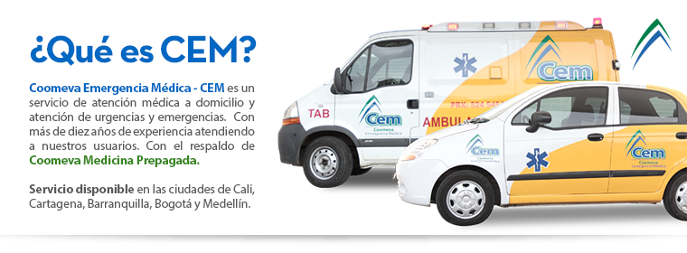

$ 25.620

Tarifas por persona incluido iva

Información: JOHANA BERNAL Cel: 3159272086 Email: coomevamedprepa@gmail.com